Puerto Madryn, 6 de junio de 2017

Dr. KASPAR DELHEY
Editor administrativo
Ornitología Neotropical
De mi mayor consideración:
Adjunto con la presente un manuscrito (en formato de artículo) que lleva por nombre “Food habits of the Magellanic Horned Owl (Bubo magellanicus) in a coastal island of Patagonia, Argentina” (autores Daniel E. Udrizar Sauthier, Anahí E. Formoso, Germán Cheli y Gustavo Pazos), con el objeto sea considerado para su potencial publicación en Ornitología Neotropical. Este trabajo da a conocer la composición de los hábitos tróficos de cuatro parejas de Tucúquere en el litoral Atlántico de Argentina. El análisis que se presenta es exhaustivo, brindando una detallada lista de los ítems consumidos, especialmente artrópodos, aves, reptiles y mamíferos. Este trabajo es novedoso, tanto por el lugar donde fue realizado -en una isla del Parque Interjurisdiccional Marino Costero Patagonia Austral, la cual es una pieza fundamental para la conservación de la avifauna marina que nidifica en la misma- como por la singularidad registrada en la dieta, puesto que se constataron las más altas tasas de ingesta de insectos y lagartos para esta rapaz en Patagonia, además de registrarse un elevado consumo de mamíferos exóticos (Rattus norvegicus), potencialmente dañinos para las aves que nidifican en la isla Leones. Por otro lado, se registra por primera vez para el litoral atlántico la predación del Tucúquere sobre colonias de aves marinas (Sterna).
Por motivos laborales y diferencias de criterios con los autores de esta nota se solicita por favor no se considere a Ulyses Pardiñas como posible revisor de la misma. Personas que podrían oficiar de revisores son: Ana Trejo (strix@bariloche.com.ar), Pablo Teta (antheca@gmail.com) y Sergio Lambertucci (slambertucci@comahue-conicet.gob.ar).
Sin otro particular saludo a Ud. con mi mayor consideración,

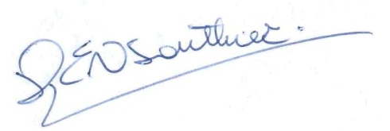
Dr. Daniel E. Udrizar Sauthier
IPEEC-Instituto Patagónico para el Estudio de los Ecosistemas Continentales
CONICET-Consejo Nacional de Investigaciones Científicas y Técnicas
9120 Puerto Madryn, Chubut, Argentina.
dsauthier18@gmail.com
Tel: +54-0280 - 4883184 int.1339

